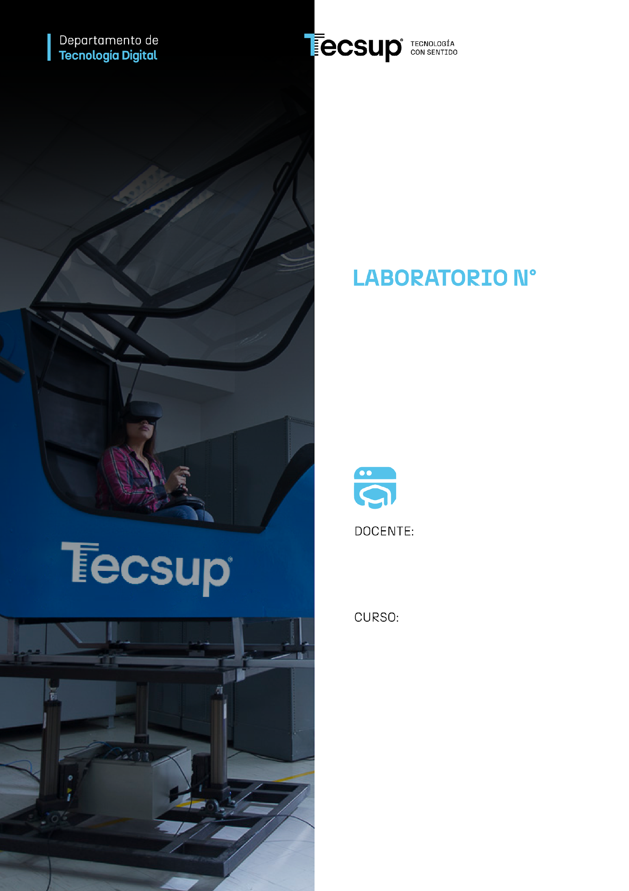

02

Desarrollo de Aplicaciones Web Avanzado: Crear un servidor Web

Arévalo Sermeño, Edwin William

Desarrollo de aplicaciones Web avanzado
5 - C24 - Sección A-B
DESARROLLO DE APLICACIONES WEB AVANZADO: CREAR UN SERVIDOR WEB
- Capacidades

- Implementar un servidor web usando el entorno de ejecución Node.js.

- Seguridad
- En este laboratorio está prohibida la manipulación del hardware, conexiones eléctricas o de red. Así como la ingesta de alimentos y bebidas.
- Ubicar maletines y/o mochilas en lugar destinado para tal fin.
- Dejar la mesa de trabajo y la silla utilizada limpias y ordenadas.

- Fundamento teórico
- Revise el material de la semana correspondiente antes del desarrollo del laboratorio.

- Normas empleadas
- No aplica

- Recursos
- En este laboratorio, cada estudiante trabajará con una computadora con Windows 10.
- La instalación del software requerido se realizará en el equipo virtual.

- Metodología para el desarrollo de la tarea
- El desarrollo del laboratorio es individual

- Procedimiento

- SERVIDOR WEB EN NODEJS

  - Crear la carpeta del proyecto
> mkdir semana02
> cd semana02
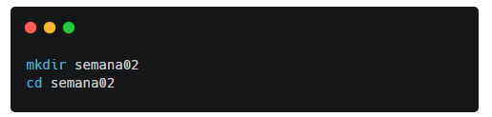
> mkdir ejercicio01
> cd ejercicio01
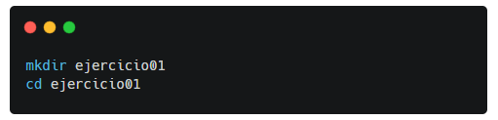
  - Inicializar el proyecto
> npm init -y
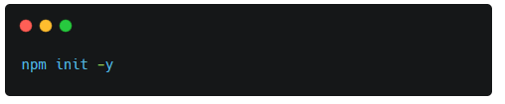
Esto generará el archivo package.json.
  - Crear el archivo principal
- Dentro de la carpeta, crear un archivo llamado server.js.

  - Código base del servidor
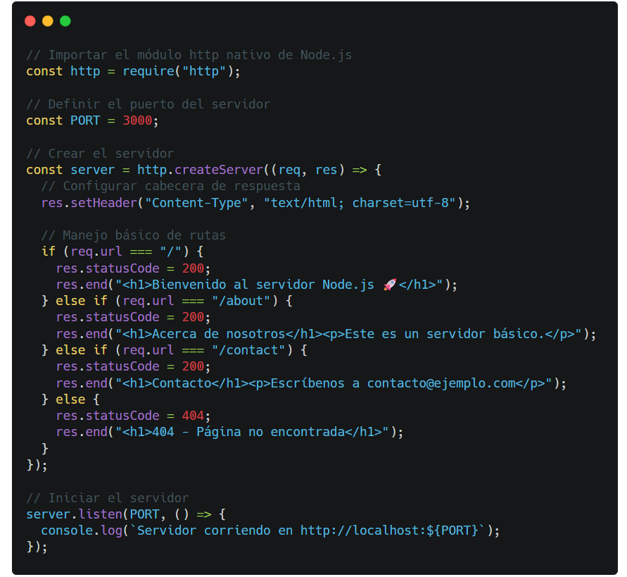
- Abrir server.js y escribir lo siguiente:

  - Ejecutar el servidor
>node server.js
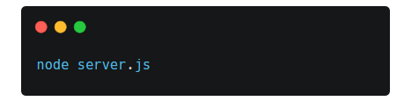
Si todo está bien, deberías ver en consola:
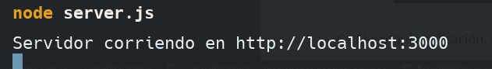

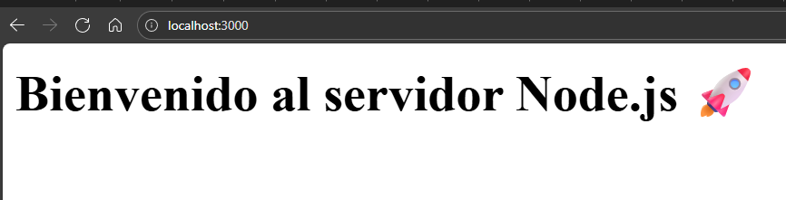
  - Probar en el navegador web

- http://localhost:3000/ → muestra la página principal.
- http://localhost:3000/about → muestra la página "Acerca de".
- http://localhost:3000/contact → muestra la página de contacto.
- http://localhost:3000/otra → devuelve un error 404.

  - Tarea:
- Agregar una nueva ruta /services que muestre una lista de servicios.
- Agregar un código de estado 500 para la ruta /error.
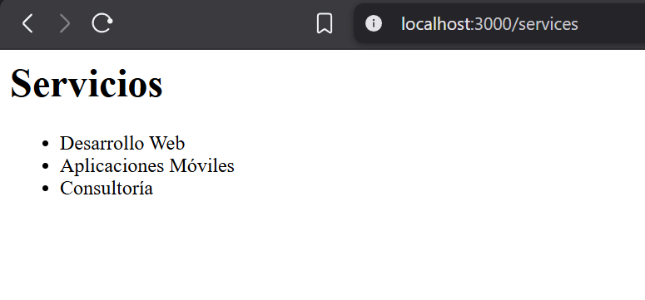
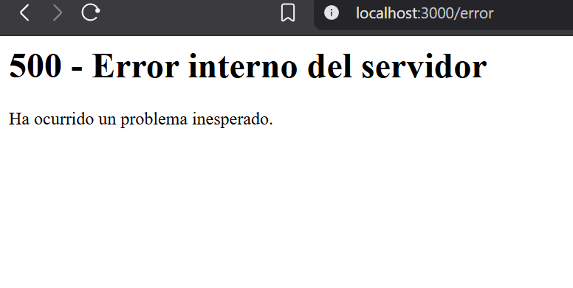

X``
- SERVIDOR WEB CON HANDLEBARS

  - Crear la carpeta ejercicio02 dentro de semana02
>mkdir ejercicio02
>cd ejercicio02
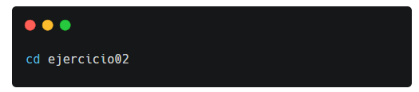
  - Inicializar el proyecto
>npm init -y
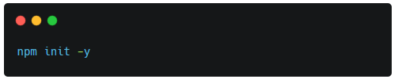
  - Instalar Handlebars
- En la carpeta del proyecto, ejecutar:
>npm install handlebars
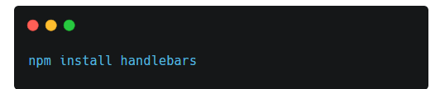
  - Crear carpeta para las vistas
- Creamos la carpeta views con un archivo home.hbs
- Contenido del archivo views/home.hbs :
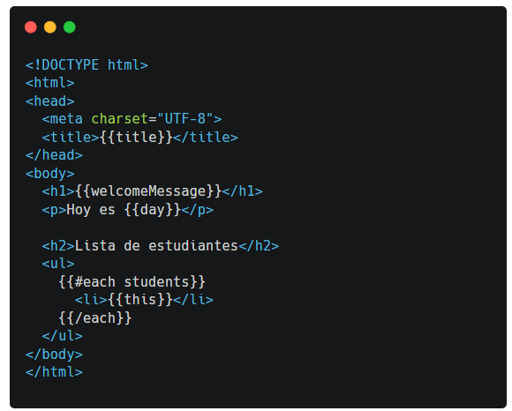

  - Crear servidor
- Contenido del archivo server.js:
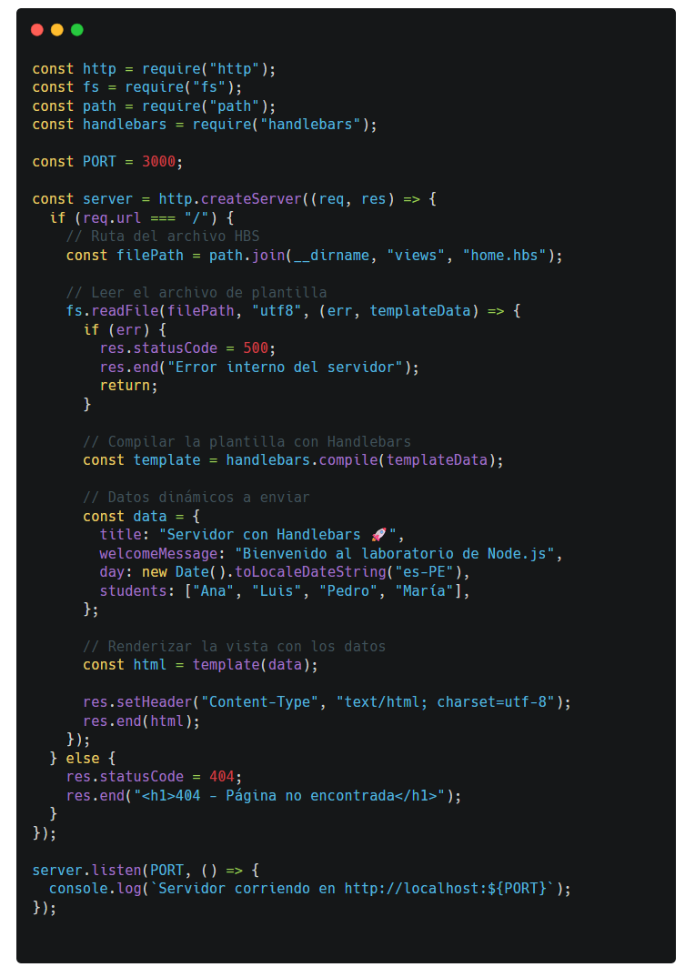

  - Levantar el servidor web
> node server.js
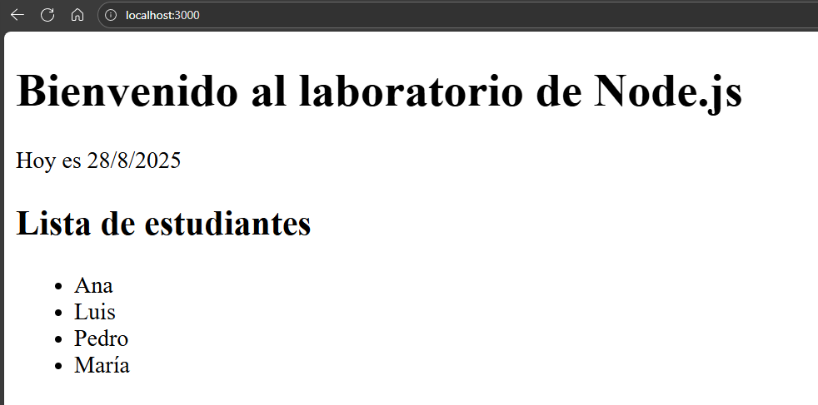

  - Tarea:
- Crear una vista about.hbs que muestre información de la clase (ej. nombre del curso, profesor, fecha).
- Crear una vista students.hbs que muestre una tabla con nombres y notas (pasadas desde el servidor). Hacer uso del control {{#each}}.
- Usar un condicional {{#if}} para resaltar a los estudiantes con nota mayor a 15.

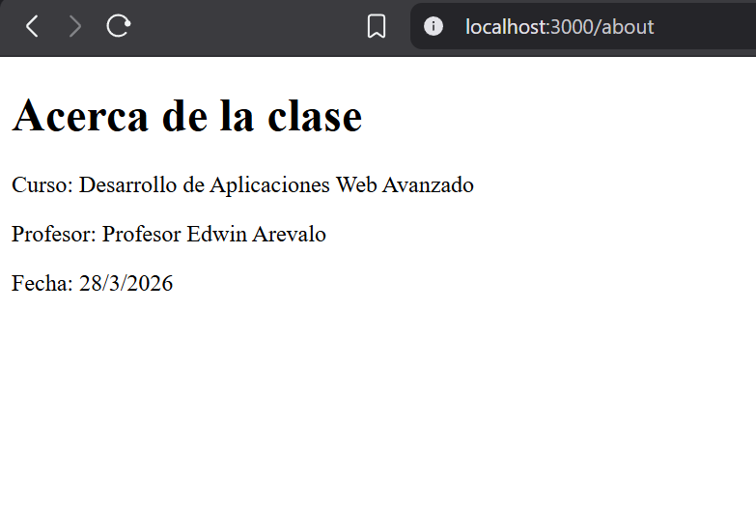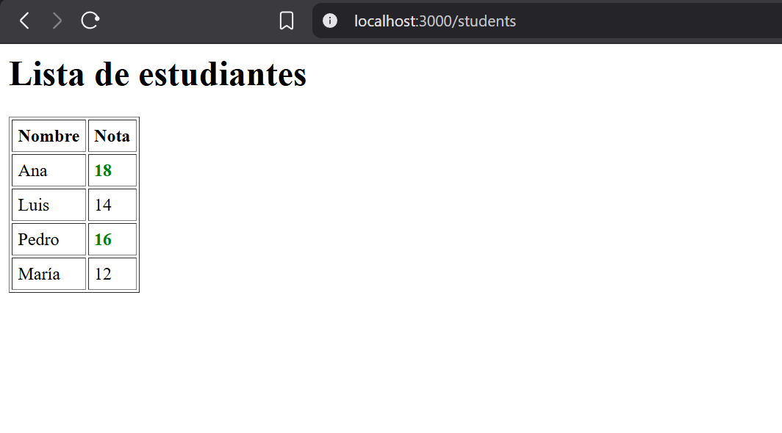
- CREAR UN API REST – CRUD en memoria
  - Crear la carpeta ejercicio03 dentro de semana02.
>mkdir ejercicio03
>cd ejercicio03
- Inicializar el proyecto
>npm init -y

  - Capa de repositorio
    - Crear la carpeta repository
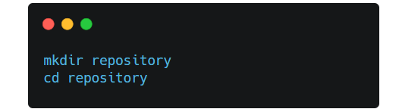
    - Crear el archivo studentsRepository.js con el contenido:
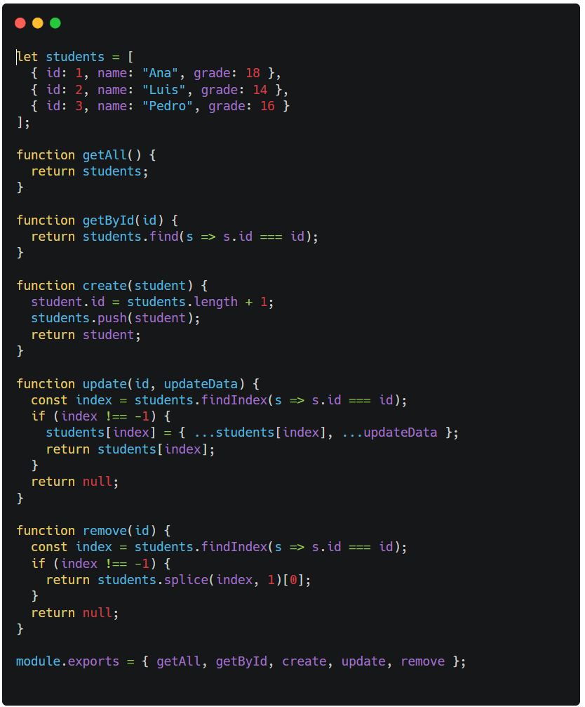

  - Configurar la base del API REST
- Crear el archivo main.js en la raíz de la carpeta semana03 con el siguiente contenido:
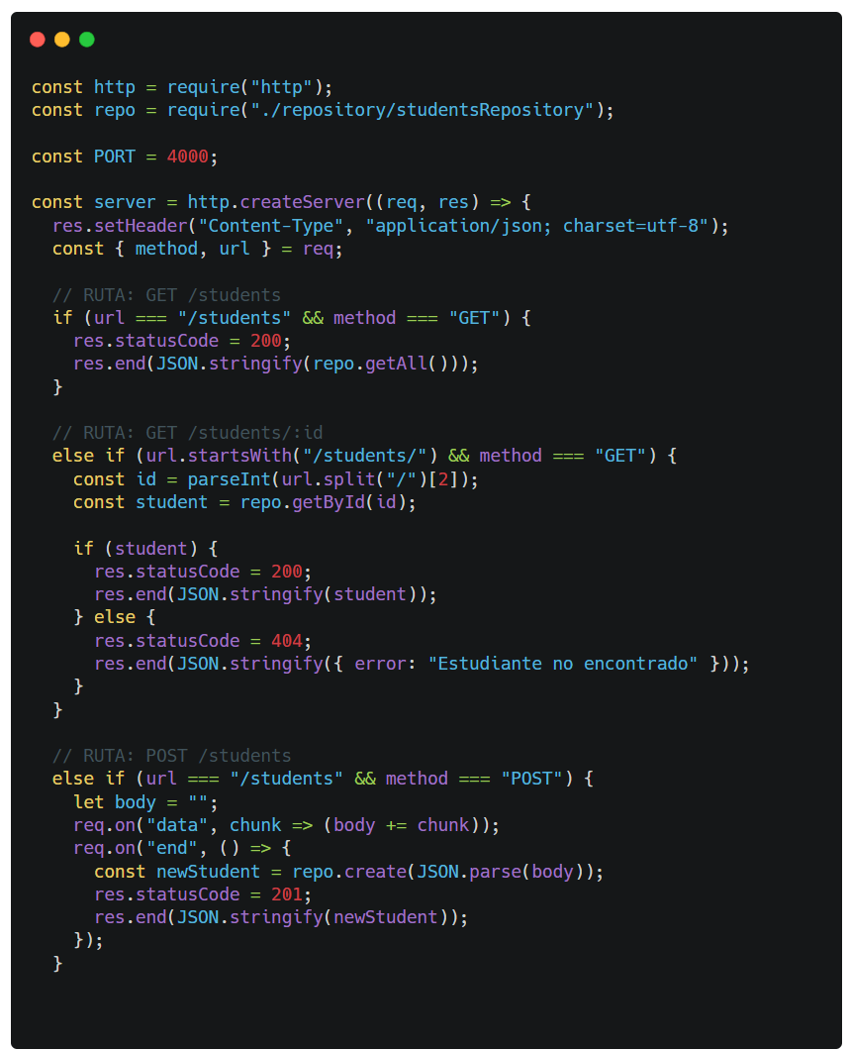

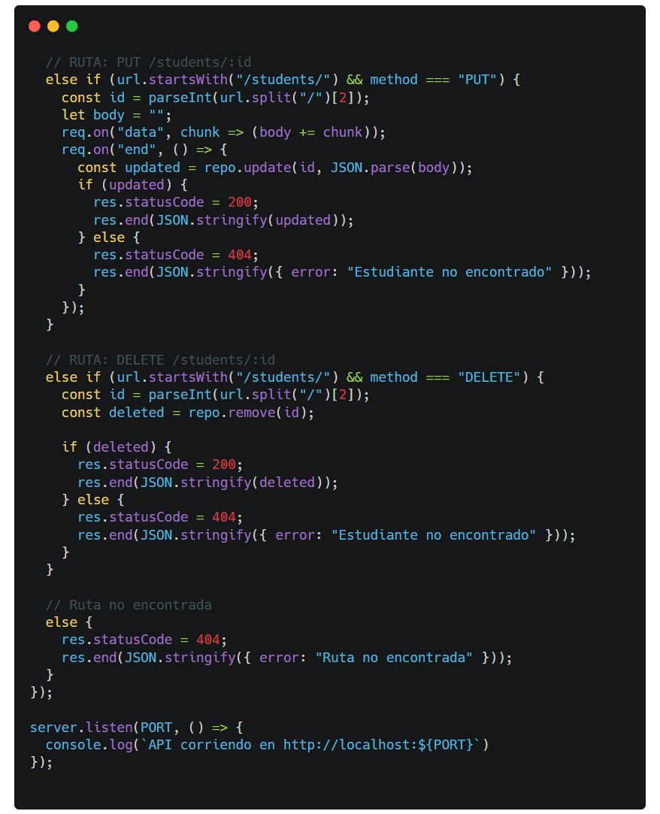
  - Estructura de carpetas de referencia
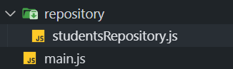
  - Levantar el API REST
>node main.js
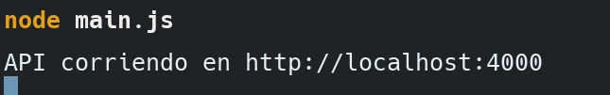

  - Probar los endpoints con Postman
- Instalar la herramienta Postman. Enlance de descarga: https://www.postman.com/downloads/
- Mapear los 5 endpoints en Postman
- Realizar pruebas
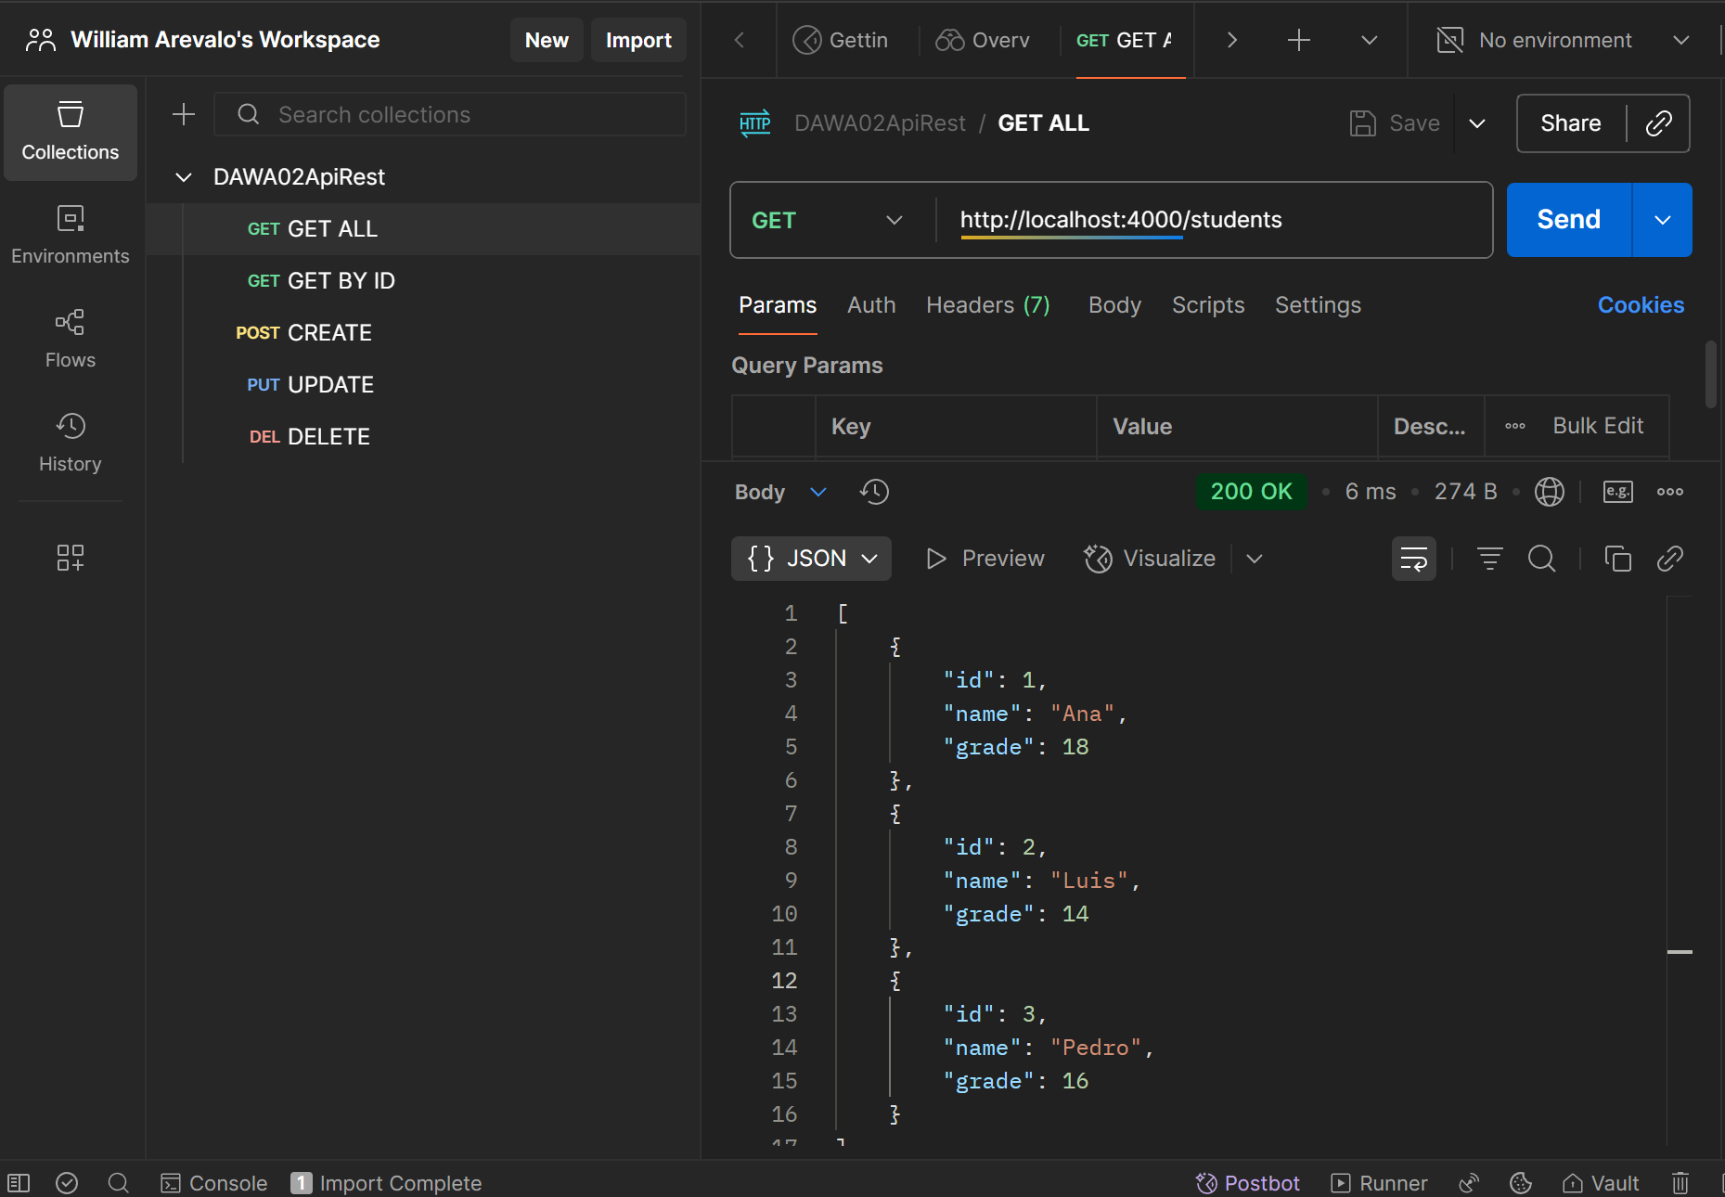
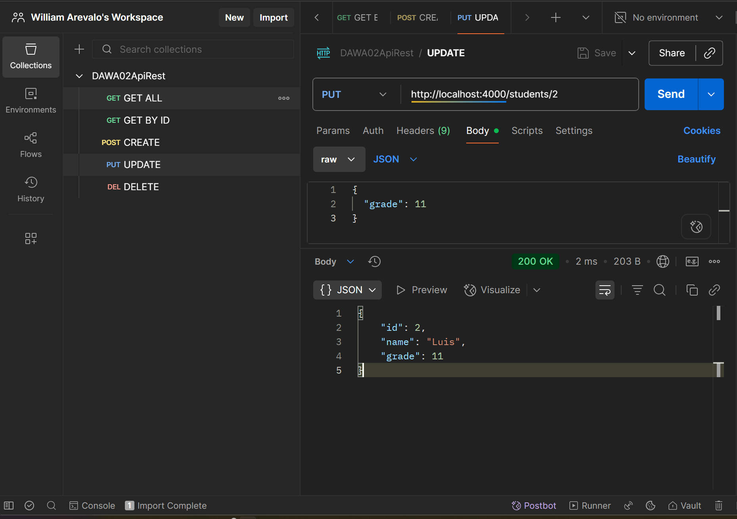
  - Tarea:
- Modificar los endpoints para permitir: crear, listar y actualizar los nuevos campos.
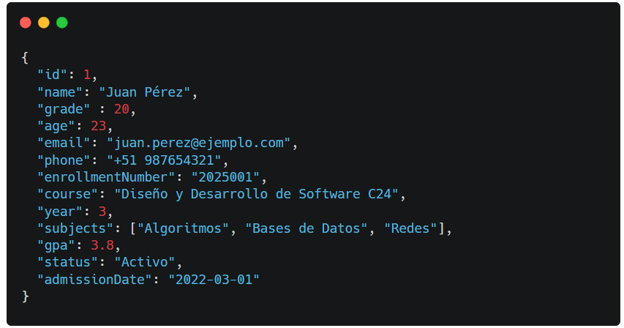
- Implementar validación para que no se pueda crear un estudiante sin nombre, correo, carrera y número de celular.
- Crear los siguientes endpoints adicionales:
  - POST /ListByStatus Listar estudiantes por estado.
  - POST /ListByGrade Listar estudiantes por promedio.
- Adjuntar capturas de las pruebas hechas en POSTMAN.

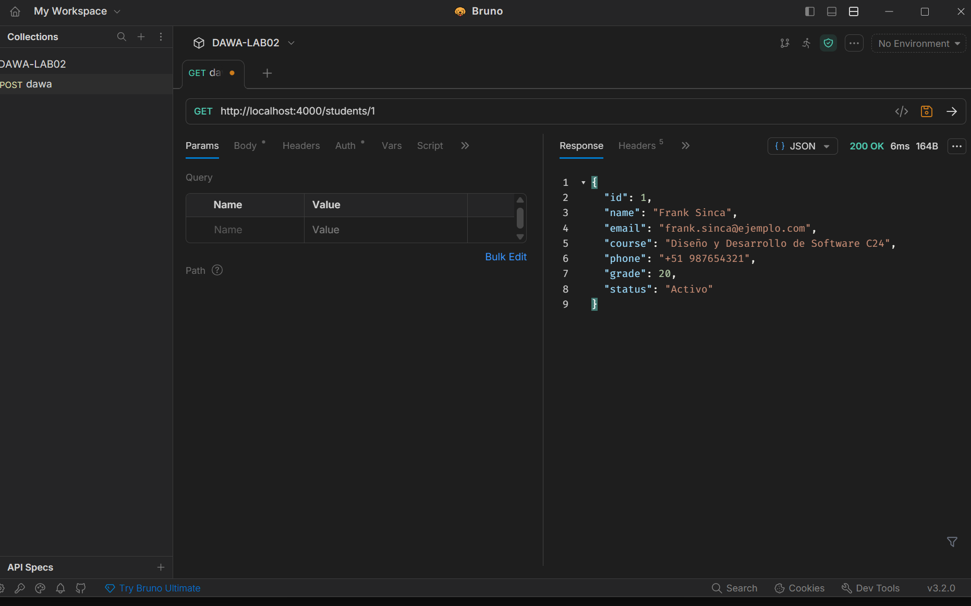
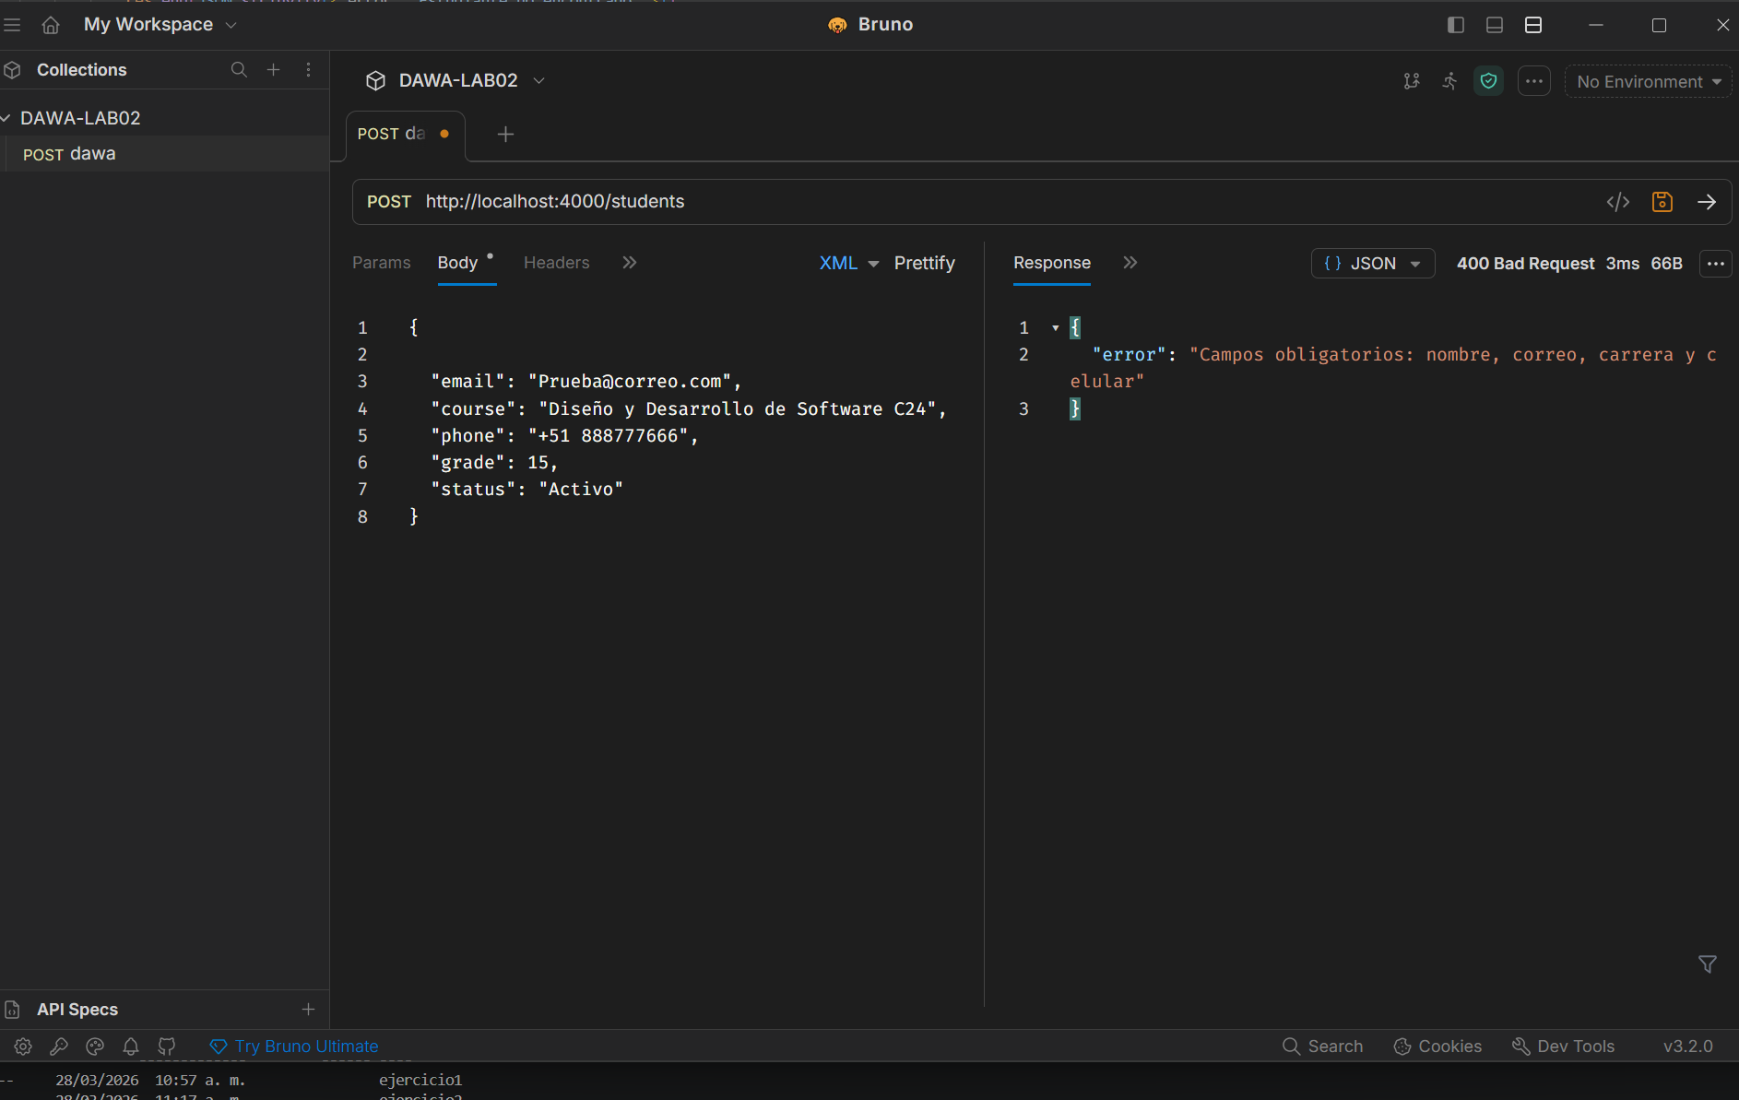

- Adjuntar el enlace de su repositorio semana02 con los 3 ejercicios.

https://github.com/Dorian-devw/DAWA-LAB02.git

OBSERVACIONES: (Las observaciones son las notas aclaratorias, objeciones y problemas que se pudo presentar en el desarrollo del laboratorio)
Mencionar 5 observaciones:
- Aprendimos sobre como usar un servidor sencillo en Node a través de require(“http”)

CONCLUSIONES: (Las conclusiones son una opinión sobre tu trabajo, explicar cómo resolviste las dudas o problemas presentados en el laboratorio. Además de aportar una opinión critica de lo realizado)
Indicar 5 conclusiones:
- Aprendí que al trabajar con Node.js y rutas HTTP es importante manejar bien las validaciones y acumular correctamente el body de las peticiones, porque si no se hace, aparecen errores como Unexpected end of JSON input.
- Entendí que cuando los datos se guardan solo en memoria, se pierden al reiniciar el servidor, por eso es útil inicializar estudiantes por defecto o usar persistencia en archivos o bases de datos para mantener la información.

